МГ0522 |  | Качели для парка
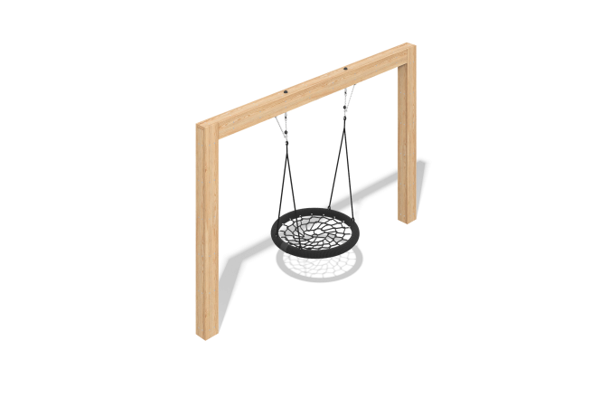

Размеры, мм: | 1000x3700x2400 | Вес, кг: | 211
Характеристики материалов
Материал: строганая доска сосны, металл, нержавеющая сталь, канат.
Комплектация: каркас качелей - 1 шт., подвес "гнездо" - 1 шт., комплект крепежа - 1 шт.
Качели состоят из 2 опорных столбов и перекладины , произведенных из строганых досок сосны 25 x 190 x 6000 мм и 35 x 140 x 6000 мм.
Обод подвеса «гнездо» выполнен из металлической трубы, плетение внутри кольца выполнено из армированного четырехпрядного каната диаметром 16 мм. Полиэстер, входящий в состав плетеного каната, стойкий к ультрафиолетовому излучению. Каждая прядь армирована металлическими проволоками.
Подвес крепится к качелям на стропы из нержавеющей стали. Стропы крепятся к опорной перекладине при помощи подшипникового узла с механизмом качения, через цепь, выполненную из нержавеющей стали.
В оборудование используется крепеж из нержавеющей стали. Выступающие части резьбовых соединений и открытые части труб закрыты пластиковыми заглушками.
Покрытие элементов:
- металл - порошковый цинкогрунт, порошковая краска;
- брус - грунтовка лессирующая, водно-дисперсионный лак;

